SEMANA 10 y 11 ASIGNATURA MUSICA Curso: 6° años básicos Fecha: Semana del 01 al 05 y de 08 al 12 de
junio 2020. Este trabajo es para dos semanas PORQUE ES MUCHA MATERIA. SI NECESITAS MAS INFORMACION PUEDES BUSCAR.

Introducción: Estimada estudiante esta semana te invito a trabajar en una guía donde podrás conocer algunas características DE BAILES TIPICOS CHILENOS.
.- Podrás escuchar, cantar y bailar diferentes ritmos. La clase pasada vimos los bailes de la zona central, en esta clase veremos la zona sur los cuales se nombran en forma ordenada más abajo.
.- Para desarrollar la guía, necesitas leer y comprender el texto sobre bailes típico chilenos.
.- La guía se desarrolla en el cuaderno de la asignatura el cual deberás presentar a vuelta de clases, no olvides escribir el objetivo de la clase y la fecha.
.- Dispondrás de un solucionario, el cual debes utilizar para comparar tus respuestas cuando finalices el desarrollo de tu guía.
.- Puedes enviar el archivo escaneado o una foto de lo realizado al siguiente correo de la profesora de asignatura. liliana.muñoz@colegio-republicaargentina.cl

OA: 03 Escuchar música en forma abundante de diversos contextos y culturas poniendo énfasis en: Tradición escrita
(docta), música de compositores chilenos y del mundo (por ejemplo, "La voz de las calles" de P. H. Allende, "Evocaciones Huilliches" de Carlos Isamitt, "Fanfarria para el hombre común"
de A. Copland); Tradición oral (folclor, música de pueblos originarios), música chilena y sus orígenes
(por ejemplo, música mapuche, Rolando Alarcón, Grupo Cuncumén); Popular (jazz, rock, fusión etc.), música chilena y sus influencias (por ejemplo, Los porfiados de la Cueca y La Ley). Escuchar apreciativamente al menos 15 músicas variadas de corta y mediana duración en el transcurso del año.

Contenidos: bailes típicos de Chile y sus influencias.

1 la cueca, el baile nacional  1.1 Origen y tipos de cueca | 2 bailes típicos de la zona norte  2.1 El carnavalito  2.2 Cachimbo  2.3 El torito  2.4 Cueca nortina  2.5 El huachitorito  2.6 El trote | 3 bailes típicos de la zona centro  3.1 La sajuriana  3.2 La mazamorra  3.3 El pequén  3.4 El sombrerito  3.5 La porteña | 4 bailes típicos de la zona sur  4.1 Zamba refalosa  4.2 El costillar  4.3 La sirilla  4.4 El rin  4.5 La pericona  4.6 La trastrasera  4.7 Chocolate  4..7 La nave  4.9 Bailes mapuche
Para recordar la clase anterior te invito que vuelvas a leer:
Los bailes típicos de Chile son expresiones folclóricas con motivaciones religioso-festivas o recreativas que se fueron gestando durante el proceso de formación de la nación chilena. Las danzas y bailes típicos chilenos están agrupados por zonas; estas son las zonas norte, centro y sur.
Entre los bailes típicos chilenos destacan la cueca (que es el baile nacional de Chile), el pequén, el pericón, la mazamorra, el sombrerito, el cachimbo, la pericona y el torito. Otros bailes típicos son el huachitorito, el rin, la sajuriana, el trote, el costillar, la porteña y la trastrasera, entre otros.
A través de estas manifestaciones populares se expresa la identidad nacional. Antes de la Colonia, los bailes típicos fueron las danzas ancestrales mapuches. Durante la Colonia y en el siglo XIX ganaron popularidad las danzas españolas, tales como los fandangos y las seguidillas, que más tarde fueron adaptadas al folclor criollo.
Así se crearon los llamados “bailes de tierra”, que ejecutaban las clases bajas de la población y que se distinguían de los bailes de salón, como el minué y las contradanzas. Así mismo fue popularizada la zamba argentina, que devino en la zamba refalosa.
A continuación, veremos los bailes de la zona sur.
Samba resfalosa  Danza de paso resbalado a la que también se le llamó zamba refalosa, caracterizado además por el exagerado contoneo y movimiento de la cintura de la mujer, aspecto cuestionado debido al aparente indecoro de su naturaleza, controvertida para una sociedad conservadora como la del siglo XIX. Se baila en pareja, suelta, independiente y con pañuelo. En cuanto a la estructura, predomina la copla octosílaba con intercalación de estribillo después del 2º y 4º versos, con rima múltiple donde sobresale la consonante en los versos pares. En cuanto a coreografía, lo más representativo son los pasos deslizados o "escobillados" y el salto bajo, siendo menos frecuentes los pasos rebotados y zapateados.  https://www.youtube.com/watch?v=riCYs2KnF1o | 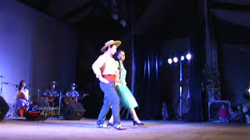

El costillar  Danza conservada desde los tiempos en las tertulias y mistelas provincianas, particularmente en zonas como Chillán y lugares apartados del país. Su procedencia es vinculada a Chiloé, ya que no existen antecedentes que identifiquen una danza o baile que le diera origen, sólo se puede agregar lo que se vislumbra a través de su práctica; una costumbre muy antigua, la de bailar o reunirse alrededor de una figura de carácter totémico del juego o del árbol., 1980.  Los bailarines deben ir dando vueltas y cerrando cada vez más el círculo alrededor de una botella colocada al medio de la pista. Cada bailarín debe zapatear y redoblar con fuerza alrededor de la botella y también saltarla. Si uno de los bailarines derriba la botella debe pagar una multa que sirva para formar una nueva caja de multas, las cuales se resuelven en los juegos de prendas o en dineros donativos para comprar otras botellas, las cuales se colocan al centro de la pista. Las parejas bailan en su contorno, y van saliendo si derriban la botella correspondiente, por lo tanto, la pareja que la mantenga en pie es la ganadora. Si a estos la botella se les cae pierden automáticamente. https://www.youtube.com/watch?v=lBi62h0wwJI | 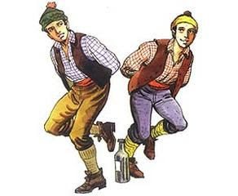

La sirilla  La sirilla es una danza antigua de Chile, descendiente de la seguidilla española.  Es un baile de dos parejas mixtas y sueltas en que cada bailarín lleva un pañuelo. El paso se ejecuta principalmente con zapateo y se realizan giros y cambios de lugar de los hombres  Dos parejas colocadas frente a frente en las cuatro esquinas de un cuadro, como en la pericona. Contragiras y cambios de frente realizados simultáneamente por los cuatro bailarines; cambio de lugar de los hombres en línea diagonal y zapateos en el puesto, son las figuras usadas en esta versión de coreografía más bien cerrada, sin grandes desplazamientos.  Es un baile que comprende tres pies. Su sencilla coreografía consta de las siguientes figuras:  - 1.- Ambos bailarines describen una “S” de ida y regreso, saliendo por la derecha y regresando a su lugar. La mujer baila con una mano en la cintura y con la otra toma ligeramente la falda, primero con la derecha y luego con la izquierda, mientras el hombre apoya sus dos manos tras la cintura.  - 2.- Bailan al centro en un semicírculo imaginario.  - 3.- Luego se separan y regresan a su posición original.  - 4.- Giran en su lugar y cambian de lado....  - 5.- Y finalmente rematan al centro.  Enseguida se preparan para el segundo pie, que es igual al anterior. La principal importancia estaba concedida a los zapateos. Primitivamente los brazos iban en alto. Posteriormente se usó pañuelo.  https://www.youtube.com/watch?v=4AXp7KsLwwo | 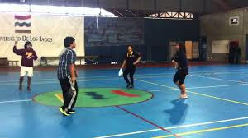

El rin  El rin es una danza de dos parejas en cuarto, suelta y tomada, sin pañuelo, que se baila en la isla grande de Chiloé hacia donde llegó en el siglo XIX probablemente de manera directa desde Europa, ya que en Francia existe una danza similar conocida como la bourré parisina. De función eminentemente recreativa, su música se acompaña de guitarra, rabel (que fue paulatinamente reemplazado por el acordeón) y bombo. Se bailaba principalmente en fiestas recreativas comunitarias y familiares.  Una de las principales características del baile es la importancia que en él asume el bastonero o pericón, personaje que anunciaba el baile y sus figuras dando golpes en el suelo con un bastón, a la usanza del rapsoda de la tradición clásica europea. Posteriormente, esa figura desapareció y las órdenes las terminó dando un bailarín o músico.  El rin, como baile tradicional, ha perdido vigencia social. En términos musicales, sin embargo, su ritmo ha perdurado gracias a clásicas composiciones de música chilena como las de Violeta Parra "El rin del angelito", "El albertío" o "Run run se fue p'al norte", y la canción de Nano Acevedo "El rin del amor", interpretada por el grupo Chamal.  https://www.youtube.com/watch?v=TsFtIBmBYq4 | 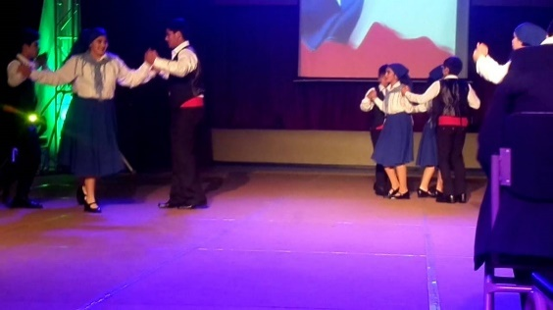

La pericona  Este baile popular chilote es una danza de dos parejas sueltas, con pañuelo, interdependientes. Habiéndose desarrollado inicialmente en Argentina y Uruguay, su nombre original proviene del título que antaño se daba a quien dirigía el baile, "pericón" o "perico", y que en Chile fue llamado comúnmente "bastonero". Esta danza llegó a Chile a comienzos del siglo XIX con el Ejército de San Martín y se conoció como pericona en Chiloé desde más o menos 1835. Se baila en todas las fiestas profanas de Chiloé y en algunos otros sectores del sur de Chile. Hacia el tiempo de la investigación de Gabriela Pizarro, década de 1950, la pericona era para los chilotes la mejor de las danzas, la más popular y la preferida, siendo frecuente en fiestas campesinas de Ancud y Castro.  https://www.youtube.com/watch?v=mcznhsFQ6AY | 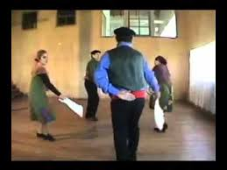
La trastrasera  La trastrasera es un baile típico del archipiélago de Chiloé en el sur de Chile . Se cree, debido a su similitud con los bailes argentinos , que pudo haber sido traído a Chiloé por arrieros argentinos que atraviesan los Andes con su ganado y mercancías.  La trastrasera es un baile simple que se puede adaptar como un juego rítmico incluso para niños pequeños. Puede ser bailada solo por una pareja, sin embargo, se realiza mejor en grupos más grandes. Las figuras del baile siguen la letra de la canción, que indican los movimientos. Antes de que comience la música, las parejas entran al escenario tomados de la mano, el hombre ligeramente frente a la mujer, que parece entrar tímidamente. Una vez que la pareja ha llegado a su ubicación, el hombre conduce a la mujer en media vuelta y la coloca frente a él. Ella toma su falda con ambas manos, mientras él mueve sus brazos libremente al ritmo de la música.  https://www.youtube.com/watch?v=hh7bTanxa1M | 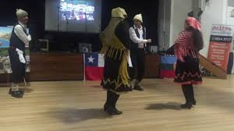
Chocolate  El chocolate es un baile de origen hispano, afrodescendiente e indígena, actualmente característico y de vigencia residual en localidades insulares del archipiélago de Chiloé, en la zona sur de Chile, única zona geográfica en el que ha subsistido en el folclore local de sus habitantes luego de haber desaparecido en el resto del continente.  Data de principios del siglo XIX, cuando fue llevado a las islas por los soldados realistas provenientes del virreinato del Perú que combatían a favor de la Corona española en la guerra de independencia de Chile.  Es un baile de pareja suelta con pañuelos en que los bailarines zapatean⁶​ y se mueven en direcciones opuestas. El hombre persigue a la mujer, abre los brazos y a ratos los cruza, siempre batiendo el pañuelo, y mueve el pie derecho hacia adelante y atrás mientras marca los compases zapateando con el izquierdo. La mujer hace los mismos movimientos, pero ahora en sentido contrario, pero no bate los brazos como lo hace el hombre.  https://www.youtube.com/watch?v=S8zK0ssQm7w | 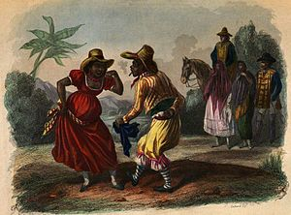
La Nave  Es una danza chilota colectiva, que sucesivamente interpretan todas las personas en las fiestas tradicionales.  En sus desplazamientos los bailarines imitan el movimiento de una embarcación cuando navega, lo que refleja una característica del medio ambiente en el cual se desarrolla la vida de los habitantes de Chiloé.  Es una danza criolla que tiene gran influencia HUIELICHE.  Su ritmo es ágil y marcado. Primero sale una pareja a bailar, cuando el baile concluye, el varón queda solo en el medio de la sala. …..  En ese momento empiezan a cantarle un estribillo con el cual busca a una mujer.  A la elegida, el hombre le coloca un sombrero en la cabeza, indicándole que la escoge como compañera del baile. Ambos bailan solo una estrofa de la canción.  Ahora es la dama quién queda sola y elige de igual manera a un nuevo compañero de baile. La danza termina cuando todos han bailado  https://www.youtube.com/watch?v=BAL-RAk71Lk | 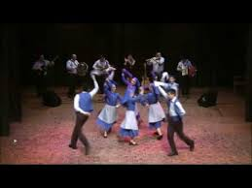
El baile para el pueblo mapuche, así como para la casi totalidad de los pueblos originarios de América, tiene un carácter ritual, de armonía entre el hombre y su entorno y de relación con el misterio de la fe. En el fondo, es uno de los principales testimonios de cosmovisión del pueblo. Por ello, las instancias más importantes de desarrollo de la danza son las ceremonias religiosas.  Es así como el pürún, danza en lengua mapudungun, tiene una importante instancia de expresión en el ngillatún, donde los participantes bailan en filas semi-circulares siempre mirando al altar ritual o ngillatué, el que está siempre orientado hacia el este y, por ende, hacia la Cordillera de los Andes, todos puntos de bienestar y felicidad. También hay danza en la ceremonia curativa realizada por la machi, conocida como machi pürún; y con ocasión del rucán, ceremonia de inauguración de una ruca.  Si bien el baile mapuche es aparentemente monótono, posee una serie de estilos y formas de baile. Por ejemplo, el loncomeu es la danza con acentuados movimientos de cabeza; el ruketu pürún es cuando predominan pequeños saltos; el mellaaschnakm pürún es un baile suave con movimientos marcados en el suelo; y el trafyén pürún es cuando los bailarines se mueven frente a frente. Así también, hay algunos estilos que son más frecuentes o populares, como por ejemplo el choique pürún o "danza del avestruz", de carácter recreativo realizada en fiestas y rituales; o el kollón pürún o "danza del enmascarado", el que se baila con ocasión del palín o palitún, el deporte más popular entre el pueblo mapuche.  Los bailes mapuches, así como todos los componentes de su cultura, han luchado fuertemente por su conservación. Lamentablemente hoy estas danzas están casi extinguidas, permaneciendo sólo en aquellos territorios donde la fuerza de la tradición ha permitido la conservación de los rasgos más distintivos de esta cultura originaria.  https://www.youtube.com/watch?v=T-D50k5dP3k | 